# Основные этапы работы в программе

1. Ознакомление с инструкцией
2. Ввод штрихкода
3. Запись штрихкода
4. Старт экзамена. Ввод пароля организатора
5. Проведение экзамена
6. Оценка качества записи экзамена
7. Завершения экзамена

# Окно программы проведения экзамена

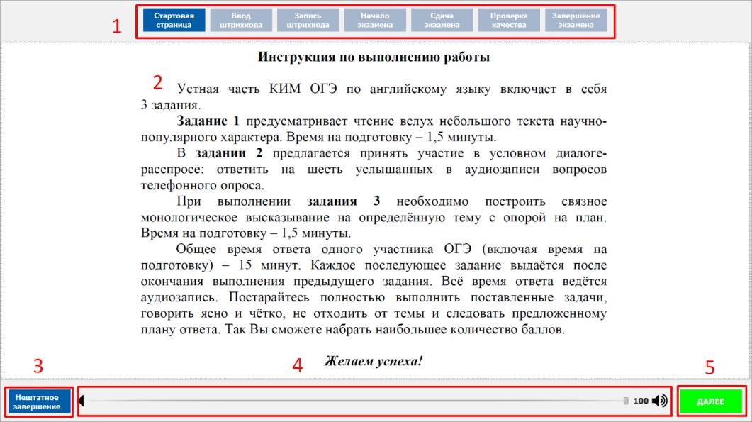

1. Этапы проведения экзамена. Отображение текущего состояния экзамена
2. Основная рабочая область
3. **«Нештатное завершение»** – нештатное завершение, прерывание экзамена
4. Регулятор громкости воспроизведения звука
5. **«Далее»** - переход к следующему этапу



Начало сдачи экзамена. Ознакомитесь с инструкцией. По готовности нажмите **«Далее».**



Введите штрихкод с бланка регистрации в окно ввода. При верном вводе будет доступна кнопка **«Далее»**.



Проговорите и запишите фразу «Номер штрихкода **xxxxxxx**», где x- цифры Вашего штрихкода с бланка регистрации.

Используйте  для старта записи,  для остановки и  для прослушивания записи.

Для продолжения проведения экзамена нажмите кнопку **«Далее»**.



Необходимо ввести пароль организатора. После верного ввода пароля будет доступна кнопка **«Начать экзамен»**.



Сдача экзамена происходит в автоматическом режиме – программа автоматически переходит к следующему заданию. Время, отведенное на выполнение каждого задания КИМ, отображается вверху экрана.

## Общий порядок ответа на каждое задание:

* Предварительная пауза – 5 секунд перед каждым заданием.
* Подготовка к ответу – 1,5 минуты на 1 и 3 задание.
* Ответ под аудиозапись – от 2 до 6 минут на каждое задание.

## Внимание!

* Возвращаться к ответам и заданиям нельзя, задания выводятся строго по порядку.
* Нажмите **«Далее»** для перехода к следующему заданию не дожидаясь окончания времени, отведенного на ответ.
* Программа перед каждым заданием и началом каждого ответа выдаёт предупредительное звуковое сообщение.

Задания № 1 и № 3 – состоят из страницы подготовки и страницы ответа.

Задание № 2 – содержит несколько вопросов, при ответе на задание вопросы выводятся последовательно, для ответа на задание даётся 6 минут. Каждый вопрос задания №2 можно прослушать только один раз, текст вопроса не дублируется на экране.

Проведение экзамена на этом этапе происходит автоматически, никаких кнопок нажимать не нужно. Программа после окончания отведенного времени перейдет на следующее задание.

По окончании сдачи экзамена нажмите кнопку **«Далее»**.



Вы можете прослушать записи, сделанные во время проведения экзамена.

Нажмите  для прослушивания и  для прерывания записи. Для окончания проведения экзамена нажмите кнопку **«Далее»**.



Программа готова к сдаче экзамена следующим участником.